《SPI总线》

《SPI总线》 1
1:关于spi 3
1.1spi特点 3
1.2功能定义 6
1.3协议 6
1.4 SPI时序 8
2:基于M25P16 flash控制器设计案例 9
2.1M25P16 FLASH spi通过用接口程序设计 9
2.1.1接口程序设计思想 10
2.2关于flash 11
2.1 FLASH 读ID实验 11
2.2flash存储器标准操作 13
2.2.1flash存储空间 14
2.2.2 flash 初始化 15
2.2.3flash读数据 16
2.2.4 基于m25p16 flash控制程序 16

1:关于spi
任何数字电路设计都离不开数字通信，电路模块或者芯片之间通过一组通信信号进行数据传输，在现实中，数字通信糖通过通信端口，总线，接口进行。

通信信号组类型 | 功能定义 | 时序定义 | 协议
通信端口 | 是 | 否 | 否
总线 | 是 | 有 | 看应用场景
接口 | 是 | 是 | 必须有电气相关协议

功能定义：明确信号在设计中的功能

时序定义：定义信号之间的时序关系
rd_en

rddata[7:0]

在实际中我们自己分析通信信号之间的时序关系，通过参考时序图，找到适合自己电路设计的时序。

协议：通信有关的规定，任何通信设备与电路都必须遵守，是通用的规定，需要注意的是通用类总线或接口，虽然协议一样，但是不同应用场景时序不同。

当我们熟悉通信总线，接口，端口的时候，要了解其特点，功能定义，时序，协议等要点。

1.1spi特点
- 通信方式

数字通信方式有单工，双工，半双工，并且双工有异步全双工和同步全双工，SPI是典型的绝对同步全双工，双方同时发送数据，兼容半双工。

D7
D6
D5
D4
D...
D...
sdo

D7
D6
D5
D4
D...
D...
sdi

- 通信模式

在数字通信中有2种通信模式，主从传输和对等传输，SPI为主从传输模式。

主从传输：通信由主机控制

master -> slave : 任何时刻直接发送数据
slave->master : 等待主机读数据

对等传输：任何参与通信的点都可以控制通信
master -> slave : 任何时刻直接发送数据
slave->master : 任何时刻直接发送数据

- 通信模型

在数字通信中参与通信的点有多点和2点，SPI即支持2点通信，又支持多点通信。

slave
master
scl
cs_n
sdo
sdi

2点通信模型

slave0
scl
cs_n[n-1]
cs_n[...]
cs_n[0]
sdi
sdi
sdi
sdi
sdo
sdo
sdo
master
slave0
slave...
slave_{n-1}
sdo
cs_n[n-：0]
sdi
master
多点通信模型
slave...
slave_{n-1}
sdo
scl
scs_n
多点通信模型(菊花链)

- 可靠性

数字通信有一种特性叫可靠性，保证通信的可靠谱性，通常通过3种方式，自己可靠，应答，链接机制，SPI是非可靠传输。

- ECC

在数字通信中有一种机制，叫做ECC，就是接收方能知道自己收到的数据对不对，SPI不支持ECC。
- 通信数据单位

任何通信都必须有数据单位，通常数据单位比特，字节，包，帧，报文等，SPI规定通信数据单位为字节，每次通信只能是字节的整数。

SPI规定一次通信可以是任意多个数据单位。

- 速率
SPI速率支持兆级，没有标称速率，直白点说在速率比算高。

1.2功能定义
信号名 | 功能定义
scl | SPI总线同步时钟，由主机提供
cs_n | 片选，低电平有效，为支持多点通信的路由信号
sdo[K-1:0] | 主机输出数据  普通SPI总线输出单比特信号  QSPI总线输出4比特信号
sdi[K-1:0] | 从机输出数据  普通SPI总线输出单比特信号  QSPI总线输出4比特信号

1.3协议
通用SPI有4个版本的协议，在现实中根据自己情况选择适合的自己的协议版本，通过CPOL和CPHA这2个参数标识协议版本。

参数 | 描述
CPOL | 表示通信过程中空闲状态的时钟极性  CPOL==0：表示空闲状态scl为低电平  CPOL==1：表示空闲状态scl为高电平
CPHA | 表示起始采样位置  CPHA =0：通信开始从scl第1个时钟沿开始采样  CPHA =1：通信开始从scl第2个时钟沿开始采样  当CPOL==0，第一个沿时上升沿，第二个沿是下降沿  当CPOL==1，第一个沿时下降沿，第二个沿是上升沿  CPOL==0,CPHA==0:上升沿采样  CPOL==1,CPHA==1:上升沿采样  CPOL==0,CPHA==1:下降沿采样  CPOL==1,CPHA==0:下降沿采样

scl@CPOL==0

d6
d0
d7
d7
d0
d0
d7
d6
d0
d6
d7
d0
d7
d0
d6
d7
d0
d7
d0
d6
sdo@CPHA==0
d7
d...
d...
sdo@CPHA==1
d...
d...
d6
sdi@CPHA==0
d...
d...
d6
sdi@CPHA==1
d...
d...
d6
cs_n
SPi协议示意图

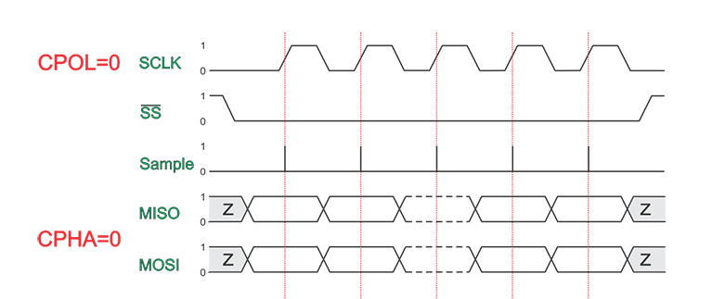
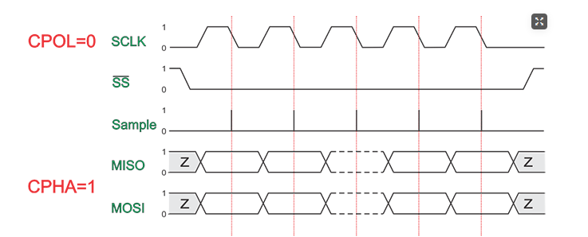
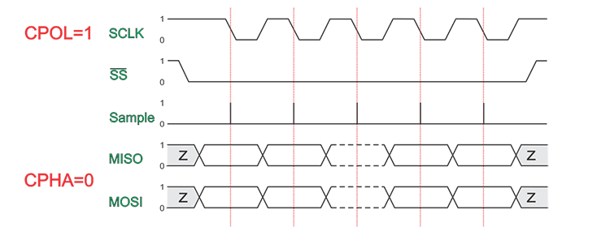
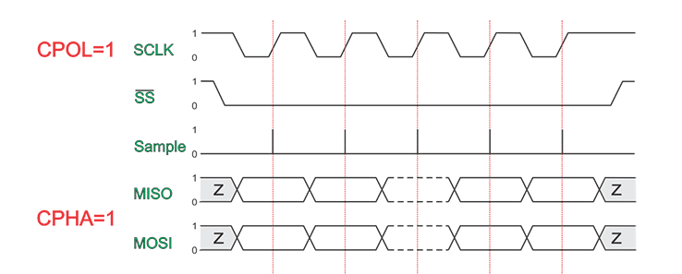

1.4 SPI时序
不同的应用场景对时序要求不一样，不是同一通用的，以M25P16芯片的spi时序为例进行分析。

D0
D0
D7
D...
D...
D7
D...
D...
D7
sdi
scl
cs_n
D7

sdo

2:基于M25P16 flash控制器设计案例

2.1M25P16 FLASH spi通过用接口程序设计
rst_n
CLK
req
spi_master_m25p16_interface
cs_n
done
scl
din[7:0]
load
sdo
dout[7:0]

stop
sdi
dout_vld

用户通信端口说明

信号名 | 功能描述
req | 当req==1表示spi请求
done | 当done==1表示当前spi通信完成
load | 当load==1加载当前spi发送的数据
din[7:0] | 当前被加载的发送的数据
dout_vld | 当dout_vld==1表示SPI接收的数据有效
dout[7:0] | 当前SPI通信接收的数据
stop | 当stop==1终止当前SPI通信

2.1.1接口程序设计思想
在低速类总线的程序设计中线性序列机是简单且有效的常用与驱动电路的设计方法。
3
0
req==1
stop==0
stop==1
cnt
4
5

1
3
...
17
18
19
20
0
2
...
18
4
5

load

cs_n
scl

sdo:cnt @3 ,5 ,7,9,11,13,15,17
sdi:cnt @4,6,8,10,12,14,16,18

2.2关于flash
flash是片外存储器中rom的一种，作为只读存储器核心是读数据和初始化数据，内部以三端器件作为基本的记忆元件。
g(浮栅)
电荷 | 逻辑电平
有 | 0
无 | 1

硅基衬底

s(源)
N(漏)

读数据：直接通过内部电流检测电路判断电流门限决定输出逻辑电平

初始化：由于电路设计特性的限制，在实际flash中先统一释放电荷，在通过判断逻辑电平决定是否需要注入电荷。

Note: 释放电荷通过擦除指令指示，注入电荷通过编程指令指示。

在实际中电荷注入有2种：
1：热电子注入
Nor flash
2：F-N隧道效应
Nand flash

2.1 FLASH 读ID实验
在falsh设计都一般都会有自己的iD，在电路设计中通常通过读取其ID号判断是否能够正常与flahs通信的关键。

ID:是flash的一组身份表示，在出厂的时候厂家为其分配，需要注意的即使同一个型号，不同时间断生产的芯片，ID号都可能不一样。

读ID操作通过SPI总线读取，比如码m25P16为例，ID号共20字节，对应为
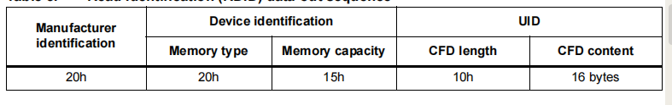
读ID的SPI分析，一次读读ID需要21个字节的通信时间：
发送: 8’h9F, 160’d0
接收： {无效，MID,DID,UID}

标题：flash -m25p16读ID实验
要求：
1：循环读ID（20字节）
2：将完整ID打印到UART中断

clk
rst_n
clk

rst_n
done
rload
din[7:0]
stop
dout[7:0]
dout_vld
req
wr_clk
spi_master_m25p16_interface

id_m25p16_read
uart_snt
fifo
cs_n
rd_clk
scl
wr_en
rd_en
sdo
wrdata[7:0]
sdi
rddata[7:0]
empty
tx
wrnum[9:0]

m25p16_read_id

Note:开发板实验用的m25p16芯片为FPGA固化用的flash，当我们操作的时候必须将AS模式指定诶常规模式，方法如下：

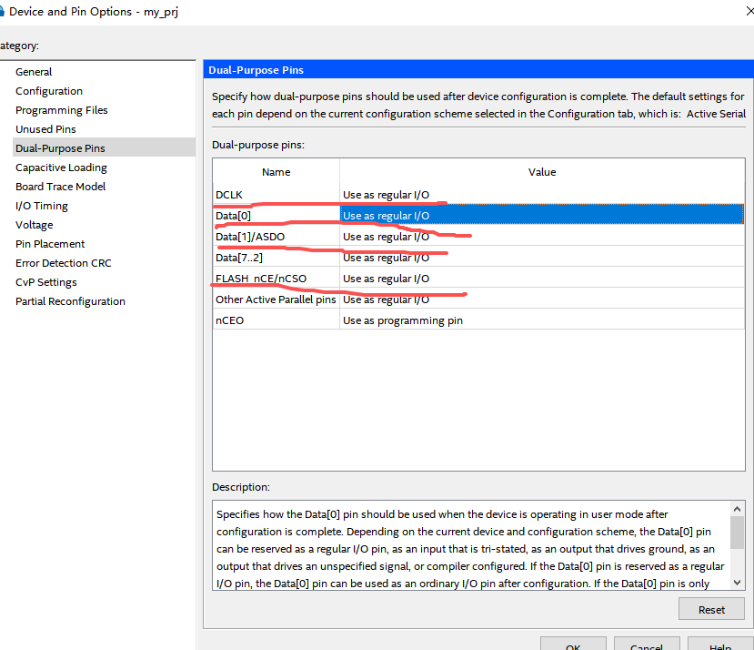

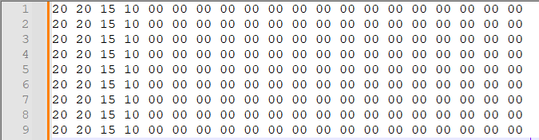
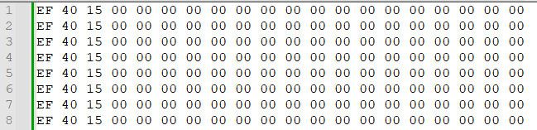

2.2flash存储器标准操作
flash作为片外存储器rom的一种，核心是读数据，所以符合rom的常规操作，即初始化操作和读数据，想要完成基本操作需要通过子操作实现。子操作通过命令的方式表示，常见的命令如下：

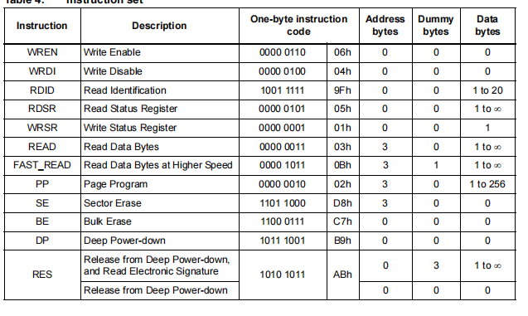
写使能：flash自身功能决定我们在必要的时候需要进制，该命令解除禁止初始化相关操作。
写关闭：flash自身功能决定我们在必要的时候需要进制，该命令禁止初始化相 关操作。
读ID：读取flash的自身ID号
读状态寄存器：读取flash的状态寄存器的值，以便随时检测内部工作状态，在实际中我们必须检测指令是否完成，通过忙状态获知。

写状态寄存器：认为改变装寄存器值
字节读：读数据的基本操作，字节读取flash中的数据
快速读：高速读自己数据
页编程：按页编程
扇区擦除：按照扇区擦除数据
块擦除：将整个flash操作

2.2.1flash存储空间
flash作为存储器，与我们常用的存储器在存储空间管理上有所不同，常见的存储空间管理模式，不同的falsh也存在差异化，对于m25p16存储空间管理如下：

page

sector

1页 = 256字节
1扇区 =256页
1flash = 32扇区

2.2.2 flash 初始化

解除写禁止

读WIP

初始化区域
扇区/整个区域
擦除对应初始化区域

读WIP

初始化页

编程

2.2.3flash读数据

字节读数据
读WIP
写禁止

2.2.4 基于m25p16 flash控制程序

rst_n
rq
clk
rdata_vld
ld
m25p16_ctl
done
din[7:0]
stop
dout[7:0]
dout_vld
req
we :读1：初始化
laddr[23:0]
rdata[7:0]
wrdata[7:0]

load

byte_cnt[23:0]

if(done)req<=0;else req<=1;
if(load)din<=8’h05;
if(load)if(cnt==1)cnt<=0;else
cnt<=cnt+1;
if(done)stop<=0;else
if(load & cnt==1)stop<=1;

if(done)req<=0;else req<=1;
if(load)din<=8’h06
if(done)stop<=0;else
if(load)stop<=1;

if(done)req<=0;else req<=1;
if(load)din<=8’hC7
if(done)stop<=0;else
if(load)stop<=1;

rst_n

req &we
done
if(done)req<=0;else req<=1;
if(load)din<=8’h05;
if(load)if(cnt==259)cnt<=0;else
cnt<=cnt+1;
if(done)stop<=0;else
if(load & cnt==259)stop<=1;

if(done)req<=0;else req<=1;
if(load)din<=8’h05;
if(load)if(cnt==1)cnt<=0;else
cnt<=cnt+1;
if(done)stop<=0;else
if(load & cnt==1)stop<=1;

if(done)req<=0;else req<=1;
if(load)din<=8’h05;
if(load)if(cnt==1)cnt<=0;else
cnt<=cnt+1;
if(done)stop<=0;else
if(load & cnt==1)stop<=1;

if(done)req<=0;else req<=1;
if(load)din<=8’h04
if(done)stop<=0;else
if(load)stop<=1;

if(done)req<=0;else req<=1;
if(load)din<=8’h05;
if(load)if(cnt==bye_cnt+4-1)cnt<=0;else
cnt<=cnt+1;
if(done)stop<=0;else
if(load & cnt==byte_cnt+4-1)stop<=1;

IDLE
WEN_SNT
WIP_0
PG_SNT
WIP_2
READ_DATA
DSWEN_SNT
Done &(~dout[0])
ERA_SNT
WIP_1
Done &(~dout[0])
done
Done &(~dout[0])
done
done
done

